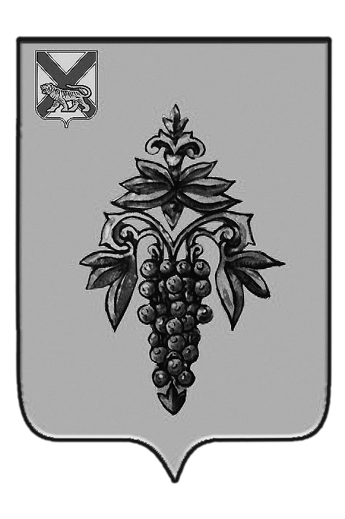

ДУМА

ЧУГУЕВСКОГО

МУНИЦИПАЛЬНОГО РАЙОНА
ПРОЕКТ

Р Е Ш Е Н И Е

О внесении изменений в Устав Чугуевского муниципального района

Принято Думой Чугуевского муниципального района
« » 2018 г.

Статья 1.
Внести в Устав Чугуевского муниципального района следующие изменения:
Статью 22 дополнить пунктом 10.2 следующего содержания:
«10.2)разработка и утверждение схемы размещения нестационарных торговых объектов в порядке, установленном уполномоченным органом исполнительной власти Приморского края;».
Статья 2.
Настоящее решение вступает в силу после государственной регистрации со дня его официального опубликования.

Глава Чугуевского  муниципального района |  | Р.Ю.Деменёв

